Аминонитроны – высокореакционоспособные прекурсоры для синтеза
противомикробных пятичленных гетероциклов
Сысоева Александра Александровна
Студентка, 3 курс бакалавриата
Санкт-Петербургский государственный университет
Институт химии, Санкт-Петербург, Россия
E–mail: sysoewa.alexandra.5@yandex.ru

Аминонитронам в современной химической науке уделяется незаслуженно мало внимания, несмотря на то, что они являются удобными и высокореакционоспособными прекурсорами синтеза соединений, обладающих полезными свойствами, например, 5-амино-1,2,4-триазолов и 5-амино-1,2,4-оксадиазолов. Разработанная методика синтеза таких гетероциклов основана на реакции аминонитронов R¹C(NH₂)=N⁺(Me)O⁻ (R¹ = Alk, Ar, Het), изоцианидов R²NC (R² = Alk, Ar), Br₂ и гидразина (для триазолов) или гидроксиламина (для оксадиазолов) [1]. Реакция проходит быстро в мягких условиях: за 10 мин при комнатной температуре. Наличие влаги и кислорода воздуха не влияют на выход реакции. Методика синтеза отработана на 26 примерах и в каждом случае соединения получены с высокими выходами (вплоть до 86%).
Квантово-химические расчеты показали, что О-нуклеофильный центр аминонитронов более реакционоспособен, чем N-центр. На первом этапе он атакует генерируемый in situ R²NCBr₂ с образованием 2-метил-1,2,4-оксадиазолиевых солей [2], которые затем при обработке гидразинами или гидроксиламином превращаются в 1,2,4-триазолы или 1,2,4-оксадиазолы соответственно (Схема 1).
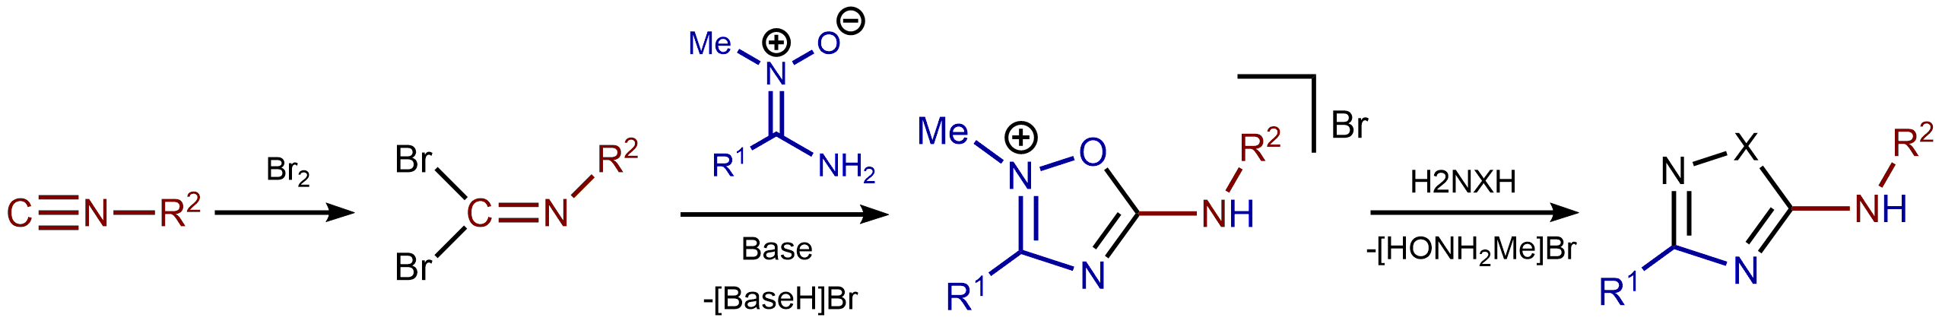
Схема 1. Путь синтеза 5-амино-1,2,4-триазолов и 5-амино-1,2,4-оксадиазолов.
Ряд полученных соединений проявил высокую противомикробную активность по отношению к таким штаммам бактерий, как Золотистый стафилококк и Клебсиелла пневмонии, обладающими высокой резистентностью по отношению к широко используемым антибиотикам.

Работа выполнена при финансовой поддержке РФФИ (грант № 18-33-20012).

Литература
- Ilin M.V., Sysoeva A.A., Bolotin D.S., Novikov A.S., Suslonov V.V., Rogacheva E.V., Kraeva L.A., and Kukushkin V.Y. Aminonitrones as highly reactive bifunctional synthons. An expedient one-pot route to 5-amino-1,2,4-triazoles and 5-amino-1,2,4-oxadiazoles – potential antimicrobials targeting multi-drug resistant bacteria // New J. Chem., 2019, 43, 17358-17366.
- Ilin M.V., Bolotin D.S., Suslonov V.V., and Kukushkin V.Y. Facile selective synthesis of 2-methyl-5-amino-1,2,4-oxadiazolium bromides as further targets for nucleophilic additions // New J. Chem., 2018, 42, 9373-9376.

